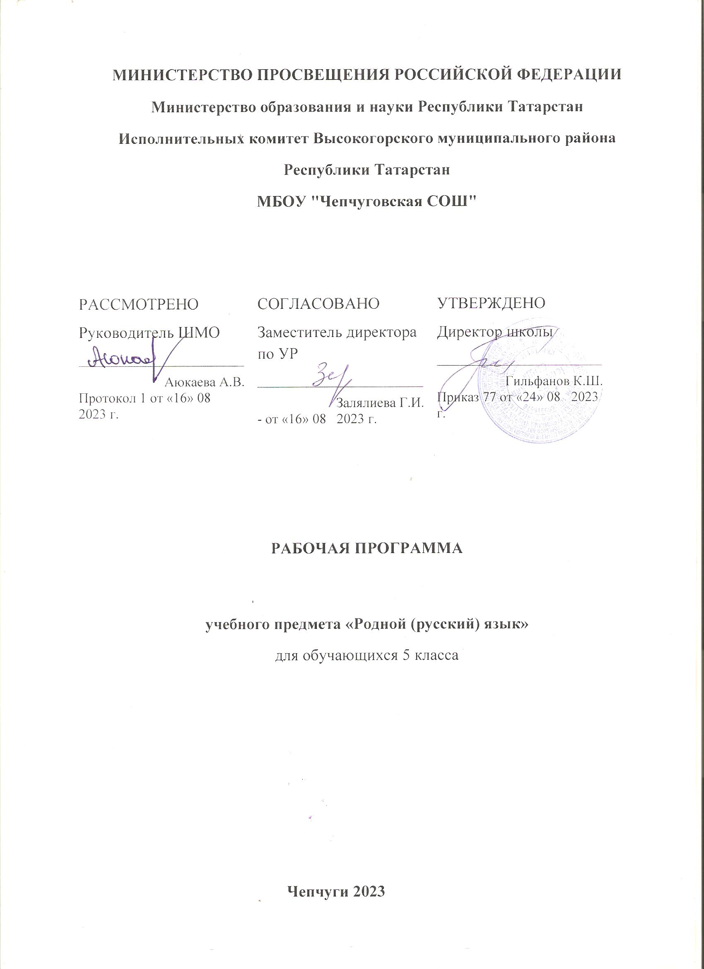

Календарно-тематическое планирование
по Родному (русскому) языку для 5 класса

№  п/п | Тема урока | Количество часов |  |  | Дата |  | Электронные (цифровые) образовательные ресурсы
№  п/п | Тема урока | всего | контрольные работы | практические работы | план | факт | Электронные (цифровые) образовательные ресурсы
1. | Язык и культура.  Русский язык - национальный язык русского народа | 1 | 0 | 0 |  |  | Российская электронная школа https://resh.edu.ru/subject/14/5/  http://www.edu.ru/modules.php
2 | Русский язык в жизни общества и государства. | 1 | 0 | 0 |  |  | «Краткая история русского родного языка» - https://nsportal.ru/shkola/russkiy-yazyk/library/2021/04/20/razrabotka-distantsionnogo-uroka-po-rrya-kratkaya-istoriya
3 | Роль родного языка в жизни человека. Бережное отношение к родному языку как одно из необходимых качеств современного культурного человека | 1 | 0 | 0 |  |  | Занимательные факты по русскому языку (Снежинская К.В.)  https://nsportal.ru/shkola/russkiy-yazyk/library/2012/06/03/russkiy-yazyk-v-risovannykh-kartinkakh
4 | Русский язык - язык русской художественной литературы.  (орфогр. и пункт. практикум) | 1 | 0 | 0,25
5 | Краткая история русской письменности. | 1 | 0 | 0 |  |  | http://www.ivki.ru/svitok/ - Свиток — История письменности на Руси
6 | Создание славянского алфавита. | 1 | 0 | 0 |  |  | http://character.webzone.ru - Русское письмо: происхождение письменности, рукописи, шрифты  http://www.lrc-lib.ru - Рукописные памятники Древней Руси
7 | Язык как зеркало национальной культуры. | 1 | 0 | 0 |  |  | «Основные тенденции в развитии русского языка нового времени» (Пономарева Е.А.)  https://nsportal.ru/shkola/materialy-metodicheskikh-obedinenii/library/2014/01/17/osnovnye-tendentsii-v-razvitii
8 | Слова, обозначающие предметы и явления традиционного русского быта (национальную одежду, пищу, игры, народные танцы и тому подобное) | 1 | 0 | 0 |  |  | «Заимствованные слова» (Ханакова С.В.)- https://nsportal.ru/shkola/russkiy-yazyk/library/2021/02/02/integrirovannyy-urok-po-russkomu-yazyku-zaimstvovannye-slova
9 | Слова с национально-культурным компонентом значения, народно-поэтические символы, народно-поэтические эпитеты, прецедентные имена в русских народных и литературных сказках, народных песнях, былинах, художественной литературе. | 1 | 0 | 0 |  |  | «Заимствованная лексика в русском языке» (Санькова Е.В.)  https://nsportal.ru/shkola/russkiy-yazyk/library/2018/08/01/zaimstvovannaya-leksika-v-russkom-yazyke
10 | Слова с суффиксами субъективной оценки как изобразительное средство. | 1 | 0 | 0 |  |  | Российская электронная школа https://resh.edu.ru/subject/14/5/  http://www.edu.ru/modules.php
11 | Уменьшительно-ласкательные формы как средство выражения задушевности и иронии. | 1 | 0 | 0
12 | Особенности употребления слов с суффиксами субъективной оценки в произведениях устного народного творчества и произведениях художественной литературы разных исторических эпох. | 1 | 0 | 0 |  |  | "Новые значения старых слов" https://nsportal.ru/ap/library/drugoe/2018/10/11/issledovatelskaya-rabota-novye-znacheniya-staryh-slov
13 | Национальная специфика слов с живой внутренней формой. | 1 | 0 | 0 |  |  | Российская электронная школа https://resh.edu.ru/subject/14/5/  http://www.edu.ru/modules.php
14 | Метафоры общеязыковые и художественные, их национально-культурная специфика. | 1 | 0 | 0 |  |  | http://slova.ndo.ru - Крылатые слова и выражения
15 | Метафора, олицетворение, эпитет как изобразительные средства. | 1 | 0 | 0 |  |  | http://slova.ndo.ru - Крылатые слова и выражения
16 | Загадки. Метафоричность русской загадки. | 1 | 0 | 0,25 |  |  | https://text.ru/spelling  Проверка орфографии онлайн
17 | Слова со специфическим оценочно-характеризующим значением. | 1 | 0 | 0
18 | Связь определённых наименований с некоторыми качествами, эмоциональными состояниями человека (барышня - об изнеженной, избалованной девушке, сухарь - о сухом, неотзывчивом человеке, сорока - о болтливой женщине и тому подобное). | 1 | 0 | 0 |  |  | https://slovarozhegova.ru/ Толковый словарь Ожегова онлайн
19 | Крылатые слова и выражения из русских народных и литературных сказок, источники, значение и употребление в современных ситуациях речевого общения. | 1 | 0 | 0,25 |  |  | http://slova.ndo.ru - Крылатые слова и выражения
20 | Русские пословицы и поговорки как воплощение опыта, наблюдений, оценок, народного ума и особенностей национальной культуры народа. | 1 | 0 | 0
21 | Русские имена. Имена исконно русские (славянские) и заимствованные, краткие сведения по их этимологии | 1 | 0 | 0 |  |  | http://www.imena.org - Имена.org — популярно об именах и фамилиях
22 | Имена, которые не являются исконно русскими, но воспринимаются как таковые. | 1 | 0 | 0 |  |  | http://spravka.gramota.ru - Справочная служба русского языка
23 | Имена, входящие в состав пословиц и поговорок, и имеющие в силу этого определённую стилистическую окраску.  Происхождение имени | 1 | 0 | 0,5 |  |  | Значение наших имён (Г. А. Зейналова):https://nsportal.ru/shkola/istoriya/library/2016/01/29/urok-znachenie-nashih-imen
24 | Общеизвестные старинные русские города. Происхождение их названий. | 1 | 0 | 0 |  |  | Старинные русские города (В. А. Барыбина):  https://nsportal.ru/nachalnaya-shkola/istoriya/2012/11/27/konspekt-uroka-po-istorii-na-temu-starinnye-goroda
25 | Ключевые слова раздела «Язык и культура»  (устный зачет) | 1 | 1 | 0
26 | Работа над ошибками. Повторение раздела «Язык и культура»  (орфогр. и пункт. практикум) | 1 | 0 | 0,5 |  |  | http://www.philology.ru - Филологический портал Philology.ru
27 | Культура речи  Современный русский литературный язык | 1 | 0 | 0 |  |  | http://www.philology.ru - Филологический портал Philology.ru
28 | Основные орфоэпические нормы современного русского литературного языка. | 1 | 0 | 0 |  |  | «Орфоэпические нормы» (Акиньшина А.Г.)- https://nsportal.ru/shkola/russkiy-yazyk/library/2020/06/18/orfoepicheskie-normy
29 | Понятие о варианте нормы. Равноправные и допустимые варианты произношения | 1 | 0 | 0 |  |  | Орфоэпические нормы современного русского языка». (Науменко Л.И.)  https://nsportal.ru/shkola/russkiy-yazyk/library/2012/01/22/urok-v-9-klassefonetikaorfoepiyaorfoepicheskie-normy
30 | Нерекомендуемые и неправильные варианты произношения. | 1 | 0 | 0 |  |  | Равноправные и допустимые варианты произношения (Ю. В. Некрасова):  https://nsportal.ru/shkola/rodnoy-yazyk-i-literatura/library/2019/11/30/konspekt-uroka-po-rodnomu-russkomu-yazyku-tema
31 | Запретительные пометы в орфоэпических словарях. | 1 | 0 | 0 |  |  | Орфоэпические нормы (О. В. Горина):  https://nsportal.ru/shkola/russkiy-yazyk/library/2013/10/27/orfoepicheskie-normy
32 | Постоянное и подвижное ударение в именах существительных, именах прилагательных, глаголах. | 1 | 0 | 0 |  |  | https://text.ru/spelling  Проверка орфографии онлайн
33 | Омографы: ударение как маркер смысла слова. Произносительные варианты орфоэпической нормы. | 1 | 0 | 0 |  |  | https://text.ru/spelling  Проверка орфографии онлайн
34 | Основные лексические нормы современного русского литературного языка. | 1 | 0 | 0 |  |  | http://www.stihi-rus.ru/pravila.htm - Основные правила грамматики русского языка
35 | Лексические нормы употребления имён существительных, прилагательных, глаголов в современном русском литературном языке. | 1 | 0 | 0 |  |  | https://text.ru/spelling  Проверка орфографии онлайн
36 | Стилистические варианты лексической нормы (книжный, общеупотребительный, разговорный и просторечный) употребления имён существительных, прилагательных, глаголов в речи. | 1 | 0 | 0 |  |  | http://www.stihi-rus.ru/pravila.htm - Основные правила грамматики русского языка
37 | Типичные примеры нарушения лексической нормы, связанные с употреблением имён существительных, прилагательных, глаголов в современном русском литературном языке. | 1 | 0 | 0 |  |  | http://learning-russian.gramota.ru - Электронные пособия по русскому языку для школьников
38 | Основные грамматические нормы современного русского литературного языка. | 1 | 0 | 0 |  |  | http://www.gramota.ru - Грамота.Ру: справочно-информационный портал «Русский язык»
39 | Род заимствованных несклоняемых имён существительных, род сложных существительных, род имён собственных (географических названий). | 1 | 0 | 0
40 | Формы существительных мужского рода множественного числа с окончаниями -а(-я), -ы(-и), различающиеся по смыслу. | 1 | 0 | 0 |  |  | http://www.stihi-rus.ru/pravila.htm - Основные правила грамматики русского языка
41 | Литературные, разговорные, устарелые и профессиональные особенности формы именительного падежа множественного числа существительных мужского рода. | 1 | 1 | 0
42 | Правила речевого этикета: нормы и традиции. Устойчивые формулы речевого этикета в общении. | 1 | 0 | 0 |  |  | «Речевой этикет» (Афанасьева И.С.) - https://nsportal.ru/shkola/russkiy-yazyk/library/2020/12/20/prezentatsiya-rechevoy-etiket
43 | Обращение в русском речевом этикете. История этикетной формулы обращения в русском языке. | 1 | 0 | 0,25 |  |  | http://www.stihi-rus.ru/pravila.htm - Основные правила грамматики русского языка
44 | Особенности употребления в качестве обращений собственных имён, названий людей по степени родства, по положению в обществе, по профессии, должности, по возрасту и полу. Обращение как показатель степени воспитанности человека, отношения к собеседнику, эмоционального состояния. | 1 | 0 | 0 |  |  | Речевой этикет (Н. Ф. Черноморская):https://nsportal.ru/shkola/korrektsionnaya-pedagogika/library/2014/03/07/rechevoy-etiket
45 | Обращения в официальной и неофициальной речевой ситуации. Современные формулы обращения к незнакомому человеку. | 1 | 0 | 0 |  |  | http://www.gramota.ru - Грамота.Ру: справочно-информационный портал «Русский язык»
46 | Культура речи. Тест | 1 | 1 | 0 |  |  | «Роль родного языка в жизни общества» (Шинова Е.И.) - https://nsportal.ru/shkola/rodnoy-yazyk-i-literatura/library/2018/01/21/prezentatsiya-po-rodnomu-russkomu-yazyku-na-temu
47 | Работа над ошибками. Орфографический и пунктуационный практикум. | 1 | 0 | 0,25 |  |  | http://learning-russian.gramota.ru - Электронные пособия по русскому языку для школьников
48 | Речь. Текст.  Средства выразительной устной речи (тон, тембр, темп), способы тренировки (скороговорки). Интонация и жесты. | 1 | 0 | 0 |  |  | http://spravka.gramota.ru - Справочная служба русского языка
48 | Формы речи: монолог и диалог | 1 | 1 | 0 |  |  | Язык и речь. Виды речевой деятельности (И. И. Багманова):  https://nsportal.ru/shkola/distantsionnoe-obuchenie/library/2020/05/11/yazyk-i-rech-vidy-rechevoy-deyatelnosti
50 | Текст и его строение  (орфогр. и пункт. практикум) | 1 | 0 | 0,25 |  |  | "Виды информационной переработки текста" (Худорожко Н.В.)  https://nsportal.ru/shkola/russkiy-yazyk/library/2019/04/03/konspekt-uroka-vidy-informatsionnoy-pererabotki-teksta
51 | Композиционные формы описания, повествования, рассуждения | 1 | 0 | 0 |  |  | http://www.gramota.ru - Грамота.Ру: справочно-информационный портал «Русский язык»
52 | Средства связи предложений и частей текста | 1 | 0 | 0 |  |  | Типы речи. Описание. Повествование. Рассуждение (Н. В. Аникеева):  https://nsportal.ru/shkola/russkiy-yazyk/library/2014/11/10/tipy-rechi-povestvovanie-opisanie-rassuzhdenie
53 | Функциональные разновидности языка. Разговорная речь. | 1 | 0 | 0
54 | Просьба, извинение как жанры разговорной речи. | 1 | 0 | 0 |  |  | Стили речи. Употребление их в разговорной речи и в письме.  https://nsportal.ru/shkola/russkiy-yazyk/library/2019/03/24/tema-stili-rechi-upotreblenie-ih-v-razgovornoy-rechi-i-v
55 | Официально-деловой стиль. | 1 | 0 | 0 |  |  | http://www.stihi-rus.ru/pravila.htm - Основные правила грамматики русского языка
56 | Объявление (устное и письменное). | 1 | 0 | 0,5 |  |  | Официально-деловой стиль (Н. А. Орлянская):  https://nsportal.ru/shkola/russkiy-yazyk/library/2012/12/15/ofitsialno-delovoy-stil
57 | Учебно-научный стиль. | 1 | 0 | 0 |  |  | Научный стиль речи. (Зотова Ю.В.)  https://nsportal.ru/shkola/raznoe/library/2019/10/14/nauchnyy-stil-rechi
58 | План ответа на уроке, план текста | 1 | 0 | 0 |  |  | http://www.philology.ru - Филологический портал Philology.ru
59 | Публицистический стиль. | 1 | 0 | 0 |  |  | "Публицистический стиль".  https://nsportal.ru/shkola/russkiy-yazyk/library/2019/11/21/publitsisticheskiy-stil
60 | Публицистический стиль. Устное выступление.. | 1 | 0 | 0,5 |  |  | «Жанры публицистического стиля речи. (Морозова И.В.)  https://nsportal.ru/shkola/russkiy-yazyk/library/2019/06/09/zhanry-publitsisticheskogo-stilya-rechi-problemnyy-ocherk
61 | Девиз, слоган | 1 | 0 | 0
62 | Язык художественной литературы. Литературная сказка. | 1 | 0 | 0 |  |  | http://www.gramota.ru - Грамота.Ру: справочно-информационный портал «Русский язык»
63 | Язык художественной литературы. Рассказ. | 1 | 0 | 0 |  |  | Художественный стиль речи (Н. А. Ручина):https://nsportal.ru/npo-spo/gumanitarnye-nauki/library/2015/09/23/hudozhestvennyy-stil-rechi
64 | Особенности языка фольклорных текстов. Загадка, пословица | 1 | 0 | 0
65 | Сказка. Особенности языка сказки (сравнения, синонимы, антонимы, слова с уменьшительными суффиксами и так далее). | 1 | 0 | 0
66 | Речь. Текст Контрольная работа | 1 | 1 | 0 |  |  | http://spravka.gramota.ru - Справочная служба русского языка
67 | Работа над ошибками.  Орфографический и пунктуационный практикум. | 1 | 0 | 0,25 |  |  | https://slovarozhegova.ru/ Толковый словарь Ожегова онлайн
68 | Повторение материала за учебный год | 1 | 0 | 0 |  |  | https://slovarozhegova.ru/ Толковый словарь Ожегова онлайн
Общее количество часов по программе |  | 68 | 3 | 3,50

Учебно-методическое обеспечение образовательного процесса

Методические материалы для учителя:

Родной русский язык. 5 класс. Учебник. Александрова О.М., другие. (М.: Просвещение, 2022)
Поурочные разработки по русскому родному языку. 5 класс : пособие для учителя / Н. В. Егорова. - 3-е изд. - М. : ВАКО, 2022

Методические материалы для ученика:

Родной русский язык. 5 класс. Учебник. Александрова О.М., другие. (М.: Просвещение, 2022)

Цифровые образовательные ресурсы и ресурсы сети Интернет:

https://uchi.ru/ образовательная платформа Учи.ру
https://resh.edu.ru/ Российская электронная школа
http://rus.1september.ru - Газета «Русский язык» и сайт для учителя «Я иду на урок русского языка»
http://www.gramota.ru - Грамота.Ру: справочно-информационный портал «Русский язык»
http://language.edu.ru - Коллекция «Диктанты — русский язык» Российского общеобразовательного портала
http://www.gramma.ru - Культура письменной речи
http://www.philolog.ru/dahl/ - Владимир Даль. Электронное издание собрания сочинений
http://www.imena.org - Имена.org — популярно об именах и фамилиях
http://www.gimn13.tl.ru/rus/ - Искусство слова: авторская методика преподавания русского языка
http://ruslit.ioso.ru - Кабинет русского языка и литературы Института содержания и методов обучения РАО
http://slova.ndo.ru - Крылатые слова и выражения
http://www.mapryal.org - Международная ассоциация преподавателей русского языка и литературы (МАПРЯЛ)
http://www.rusword.org - Мир слова русского
http://www.ruscorpora.ru - Национальный корпус русского языка: информационно-справочная система
http://yamal.org/ook/ - Опорный орфографический компакт: пособие по орфографии русского языка
http://www.stihi-rus.ru/pravila.htm - Основные правила грамматики русского языка
http://gramota.ru/book/ritorika/ - Риторика, русский язык и культура речи, лингвокультурология: электронные лингвокультурологические курсы
http://www.ropryal.ru - Российское общество преподавателей русского языка и литературы: портал «Русское слово»
http://www.lrc-lib.ru - Рукописные памятники Древней Руси
http://rusgram.narod.ru - Русская грамматика: академическая грамматика Института русского языка РАН
http://www.philol.msu.ru/rus/galya-1/ - Русская фонетика: мультимедийный интернет-учебник
http://character.webzone.ru - Русское письмо: происхождение письменности, рукописи, шрифты
http://www.svetozar.ru - Светозар: Открытая международная олимпиада школьников по русскому языку
http://www.ivki.ru/svitok/ - Свиток — История письменности на Руси
http://vedi.aesc.msu.ru - Система дистанционного обучения «Веди» — Русский язык
http://slovesnik-oka.narod.ru - Словесник: сайт для учителей Е.В. Архиповой
http://spravka.gramota.ru - Справочная служба русского языка
http://likbez.spb.ru - Тесты по русскому языку
http://www.ruscenter.ru - Центр развития русского языка
http://www.philology.ru - Филологический портал Philology.ru
http://learning-russian.gramota.ru - Электронные пособия по русскому языку для школьников

Учебное оборудование:
компьютер (ноутбук);

Учебное оборудование для проведения лабораторных, практических работ и демонстраций:
мультимедийный проектор с экраном

